新桥实验小学语文教研简报
2012年9月29日
【卷首语】
九月
当第一轮旭日东升
紫藤架上曙光尽染
我们已站在跑道上
在熟悉的铃声中
开始新的征程
也许失败
也许无奈
我们依然执着前行
义无反顾
生命的进程
注定要在浪涛里搏击
背上行囊
我们起航

【现场回放】 活动一
新小三年级语文吹响新学期教研的号角
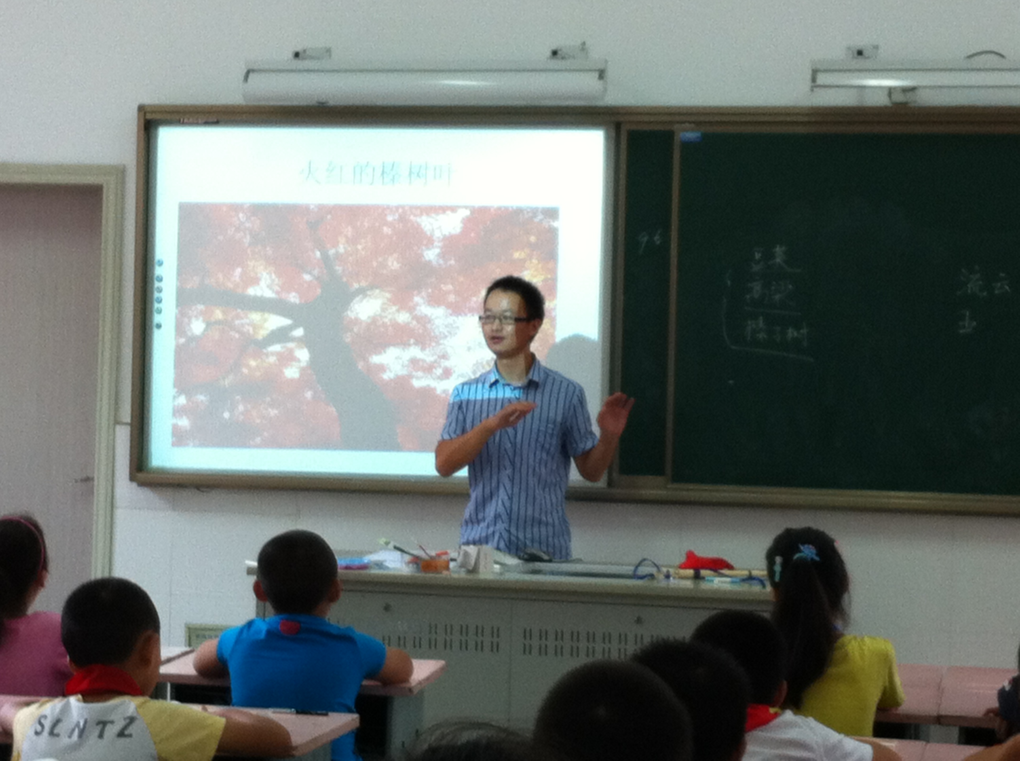
刚刚度过第二十八个教师节，新小三年级语文教师又齐聚一堂，踏上了新学期语文教研的征途。
三年级是阅读教学的起始阶段，是孩子由低年级向中高年段的重要转折时期，因此三年级语文率先承担了新学期第一个月的教研活动。
本学期我校语文组继续进行单元整组阅读教学研究。本次活动三年级研究专题是写景类课文。
刚刚踏上工作岗位的谢平老师和经验丰富的高春娣老师结合前期的自我思考与组内的讨论，经过几次试教，为大家呈现了《北大荒的秋天》的第一第二课时的教学，为有效推进单元整组教学提供了丰富的资源。
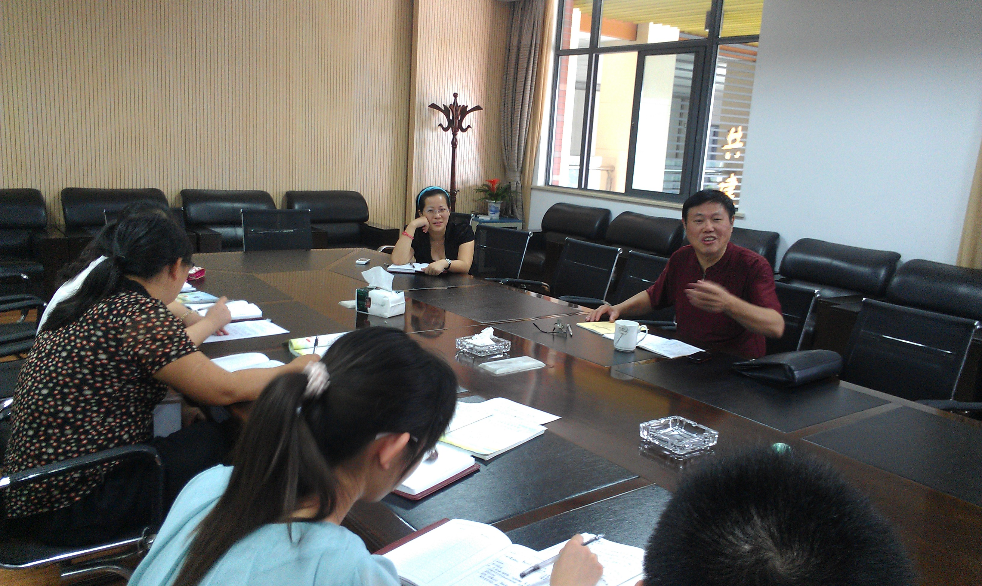
课后，所有参与活动的老师就反思与再设计展开热烈的研讨，市教研室的林老师在肯定两位老师成绩的同时，对老师研读研读文本提出了更高的要求。希望老师在识字教学中多加关注字义的教学，创设情境让学生在情境中学习语文，获得语言的发展，提升语文素养。
本次活动，让每一个老师都受益匪浅，相信在新小这样扎实的日常研究中、在名师的高位指导下，新小的孩子能在扎实的日常课堂中轻松愉快地学习，获得语文的滋养，新小的青年老师也能在活动中得到历练、获得成长。（ 文:徐芳娣）

活动二让“类课文”研究走向深入的“基石”—— 课标具体分解和转化
——记新小三年级语文第二次教研活动
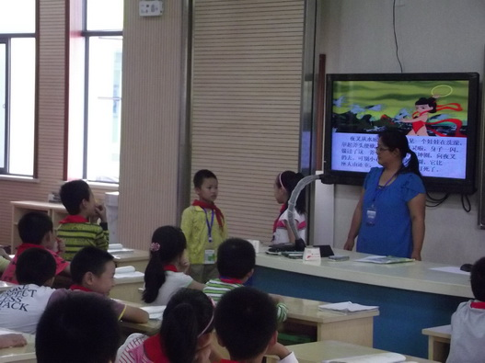
继前两周的写景类课文的单元教学研究后，9月25日，三年级语文教师又一次开放了课堂，以《哪吒闹海》的一二课时的教学向全校语文老师展示了近阶段的研究进程。
何瑜老师通过创设情境、换词、看图、动作演示等方式激发学生主动识字，运用由扶到放的形式培养三年级孩子初步的阅读概括能力，扎实落实第一课时的读通课文、理清文脉的要求。蔡小萍老师立足文本特点，运用关键词为抓手品读人物形象，以读中感悟、演中学习、内化表达有效推进，让学生在情境中学习运用语言文字。
课后，在《我是明星》的音乐中，一张张幻灯片展示出了三年级语文老师近一个月的研究历程，这样的研讨会场，带给大家一种耳目一新的感觉，谢平老师则从一位新教师亲历研究的过程讲述自己的点滴成长，让大家更加清晰地感受到整个研究的过程；接着教研组长徐芳娣老师对故事类课文的整组教学做了题为《故事类课文，我们怎么教》的研究总结。
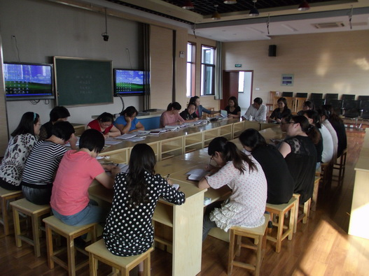
全体语文老师就本次活动的研究专题结合课堂从字词教学、文本解读、阅读表达、形式与内容展开热烈研讨，资深教研员林纪华老师则以《新课标》为要求启发全体语文老师在研究文本时要关注好每一课语言文字的教学点，思考以何种形式展开教学以便让学生更好地学习与运用祖国的语言文字，更好地落实课程标准的要求。
任丽芳副校长对此次活动高度赞赏，认为此次活动较以往仪式有创新、流程有创新，并且善于总结与梳理，同时指导大家进行更加高位的思考与研究：立足年段，此类课文学生应该感悟什么，感悟到什么程度，可以用怎样适切的方法进行感悟；如何做到第一、二课时整体设计、单元整组一体设计，以更好地体现发展性和递进性。
本次活动，所触发的不仅仅是三年级语文教研组的研究热情，更多的是给予全体语文老师思考在今后的教学中如何做到单元整组的有效推进，更加重视落实并完善课程标准的年段具体分解和转化。相信在这样真实、扎实的研究中，会有更多的老师迅速成长起来，使更多的学生有所裨益。
撰稿：徐芳娣
【总结】故事类课文，我们可以怎么教
一、教材分析
本学期我们重点研究的单元是故事类课文，在第三单元主要有这样几篇文章，寓言故事《蒲公英》、童话故事《三袋麦子》和神话故事《哪吒闹海》。
（一）从思想内容看，这三篇文章都是通过生动的人物形象，有趣的故事传达给学生一种做人做事的道理，从故事中抽象出一定的理性思考，传达出温暖的人情。通过三篇课文的学习，从种子的三种选择、三种动物处理同一个事件带来的不同结果，哪吒三闹东海的故事中，学生可以体会“一对多”，“多对一”，“一对一”的事物与事物之间的关系，这三篇文章都蕴含着“选择”这一中心词，蒲公英种子面对生存的选择、小动物们教我们如何正确看待别人的选择，而哪咤一文我们的推进点在于不同的人对同一事件会选择怎样的语气怎样的方式进行述说。与人物产生共鸣，获得对生活哲理的感性理解，增长智慧，丰富情感。哪咤一文我们的推进点在于不同的人对同一事件会选择怎样的语气怎样的方式进行述说。
（二）从人物描写看，课文所要表达的思想感情都寄托在人物形象上，可以发展学生通过体悟文本的形象来体察文章思想感情的能力。三篇课文运用想象，采用了拟人化的手法来写，对人物进行了不同程度的刻画。比如《蒲公英》中出现了生动的人物语言，《三袋麦子》按看到什么——怎么想——怎么做的模式对三种动物进行了动作、表情和语言描写，《哪吒闹海》中则对哪吒的动作进行了极为传神的描写。这些文本特点可以为学生进行写作迁移——通过多个角度来表现人物的特征，使表达更加活灵活现提供资源。
（三）从遣词造句看，这三篇文章中蕴含着比较丰富的描摹人物语言、动作、情态的词汇，在音、形、义上可资甄别的内容较多，一方面为三年级学生发展自主识字的能力（包括提高词语归类，相似辨析的意识，掌握多种理解词义的方法）提供了比较丰富的资源，另一方面也为三年级学生丰富语言积累进行个性表达提供了基石。
（四）从段落逻辑看，重复段落、类似表达在本单元课文中出现比例很高，比如《蒲公英》中对两颗小种子受到诱惑的描写，《三袋麦子》中对三个小动物对麦子不同处理方式的描写，《哪吒闹海》中对哪吒三次闹海的经过的描写都是大同小异。这既符合三年级学生的认知规律，便于接受和记忆，又可为学生学习人物描写的构段方式提供许多语言训练点。
二、育人价值
1. 故事是儿童与大自然的对话，作为一种专门为了儿童而存在的文学体裁,它往往用比喻、夸张、象征等手法写成，是孩子学习语言、模仿语言的好材料。
2.此类文章的内容表现的是世间万物,而且都给它们赋予了一种人化的内涵。可以说,儿童在听、读故事的同时,就是在和世界展开一种独特的对话，符合儿童的阅读心理和年龄特征，易于激发儿童爱上母语。
通过这一单元的教学，我们期望达成以下目标：
1.学会本单元出现的生字新词，能初步形成对多音字、形近字的主动辨析，按一定规律给词语分类并积累运用的意识，进一步积累通过联系上下文来理解词语意识的阅读经验。
2. 能正确、流利地朗读课文，抓住主要人物、关键字词来概述文章的主要内容。
3.能在文本情境中抓住人物的语言、动作、神态等关键词句来感受人物形象，形成情感共鸣，明白文本道理，并乐于将自己的阅读感受与他人交流，用感情朗读表达出来。
4.学习通过语言、动作、神态等对人物进行描写的构段方式，通过分角色朗读、表演、讲故事等方式创造性地再现文本。
5.形成阅读同类童话和神话的浓厚兴趣，将阅读视角视向课外，并愿意将学到的写作方法用于其它表达活动中。
三、教学的过程逻辑
第一，创设情境 开放质疑 走进故事
第二，初读课文 梳理字词 感知故事
第三，深入文本 感受形象 悟情明理
第四，读写迁移 多元表达 再现故事
第五，有机关联 多向延伸 拓展故事
【案例反思】
教研活动有感
初入新小，我们三年级语文组就给了我一个挑战，让我上一次组内的公开课。
第一次试上的过程中，自我觉得教材研读得不够充分，因而整个一堂课上下来还显得有点稚嫩。
第二次试上前，我的师傅徐芳娣老师以及组内其他新老教师给予了充分的指导和建议，我也对我的教案进行了进一步的润色和修改，争取更完善。第二次试上较第一次试上有一定程度的进步，也得到了师傅的赞扬，但课堂教学还有很大的提升空间，教案需要进一步打磨。
最后的公开课在我班上，而我对于学生有种“隔锅饭香”的感觉，觉得自己班级的学生在某些方面的表现略逊于其他班级的学生，课堂上的配合、互动等表现得不尽如人意，因此这一堂课上下来甚至让我觉得没有第二次的试上好。
首先，我认为在课堂组织方面，本人经验还相对欠缺；另外，对学生学情的分析还不是很到位；再次，在课堂教学流程以及内容方面，本人未能做到全面、具体，甚至在知识点讲解方面出现遗漏。
因此，接下来本人将在师傅的指导下，学好招式，同时扎实自己的基本功，提高自己的语文素养，争取尽快入门、入格。（谢平）
评价表演,让学生走进故事人物
《哪吒闹海》教学案例
教学内容：苏教版语文第五册第10课《哪吒闹海》
教学片断：
师：夜叉受龙王之命上岸查看，哪吒与龙王的较量如何呢？请同学们自读第三小节，同桌分角色演一演。
（同桌练习表演）
师：指名上台表演，其余学生既是观众又是评委，等一会儿要评价他们表演的表演得怎么样。
（学生上台表演）
生：我来评价夜叉，我觉得夜叉从水底钻出来，应该慢慢地、偷偷摸摸地出来，因为他心里很害怕，不知道来东海闹事的是何方神圣，如果不小心被发现，他的小命就不保了。同学演得很到位。
师：你能联系上文揣摩人物的内心来对同学的表演作出评价，很好。还有谁要来评价夜叉的？
生：书上说夜叉举起斧头便砍从便这个字可以看出夜叉的动作很快，他表演时动作慢了。
师：你能抓住文中的词来评价，这是很好的方法。
生：我知道这个夜叉为什么动作很快，因为他本来很害怕，不知道来者何人，有多大的本事，后来他看到只是一个孩子，他心里就想：这么个小屁孩还想来闹海，真是不知量力，看我怎么收拾你，想着他就举斧便砍。
生：我听了他们的评价后，我觉得这个夜叉是个心肠狠毒的人，看见一个孩子二话不说就砍。
生：我还觉得夜叉是个欺软怕硬的人，刚开始不知道是谁偷偷摸摸，当他看见是一个孩子时，觉得好欺负，上去就是一斧头。
……
教学反思：
《哪吒闹海》是一篇神话故事，讲了哪吒为民着想，不为强暴，大闹东海，制服龙王父子，使人民过上安定生活的故事。由于这是一篇神话故事，小朋友们比较喜欢这一类文章，因此上课时情绪比较兴奋。本节课我的目标很明确，就是要让学生抓住重点词语来来感受人物的形象。
爱因斯坦曾说过：“如果把学生的热情激发起来，那学校所规定的功课，会被当作一种礼物来接受。”兴趣是最好的老师，学习兴趣能有效地诱发学习动机，强化学习动力。 在上面的教学片断中我采用表演的方法吸引学生的注意，以这直观形象的手段，创设情境，激发起学生评价的兴趣，调动起他们参与评价的积极性。
有了评价的积极性后，学生会情不自禁地与文中人物进行对话，他们在欣赏同学的表演时，会在心里问自己当时的夜叉在做这件事时心里想什么呢? 他的心里会发生怎样的变化呢？……当他们评价同学的表演时就会有理有据，让人信服。评价同学的同时也是自己感悟文中人物形象的一个过程，学生会在不经意间走进书中人物的内心世界，与书中人物零距离接触。这更能体现学生学习的主体性与主动性，比单纯的感悟人物形象效果更佳。虽然这篇文章的主人公是哪吒，要重点感悟哪吒的形象。但学生在评价中感悟到夜叉的凶狠时也从侧面更体会到哪吒的机智与勇敢。学生的感悟能力也得到了提高。（蔡小萍）

读悟文本，体会语言之美
----以《北大荒的秋天》的教学片断为例
- 背景分析
随着课堂改革的深入，我们的课堂也渐渐发生着变化。作为一线教师，应该在教学中发挥教师在课堂教学中的引导作用，激发学生的思维力、想象力、创造力，尤其是在教写景类文章。在江苏教育出版社第五册第二单元《北大荒的秋天》的教学中，我们以文本教材为载体，让课堂教学成为激发学生想象思维的舞台，引导学生主动思维、想象创造，赋予课堂以生命和活力，让语文课堂因生活而精彩。
- 案例描述
《北大荒的秋天》是一篇较好的写景类散文，儿童通过对文章语言的咀嚼，可以感受作者所描绘北大荒秋天的意境之美，通过对文章语言的品位感悟，学生能够将其内化为自身的东西，增强自身的语言表达能力和写作能力。
“小河清澈见底，如同一条透明的蓝绸子，静静的躺在大地的怀抱里。”
师：请大家读一读这个句子，请思考在这里作者把小河比作什么，这是一个什么句。
生：（思考后）把小河比作一条透明的蓝绸子，是一个比喻句。
师：那为什么不是绿绸子，红绸子呢？
生：（思考）。。。。
师：提示一下，天空是什么颜色的？
生：蓝色。
师：那小河看起来是什么颜色，为什么？
生：蓝色，天空照在小河里。
师：能不能把“照”换一个词语。
生：天空倒映在小河里。
师：好，能不能将小河为什么是蓝绸子的原因说完整?
生：天空的蓝色倒映在小河里，所以小河看起来也是蓝色的
师：还需要补充什么
生：天空的蓝色倒映在小河里，所以小河看起来也是蓝色的，所以作者把小河比作蓝绸子。
师：说得很好，很具体。作者这里说小河躺在大地怀抱里，大家想一想一般谁会躺在谁的怀抱里。
生：宝宝、孩子……躺在妈妈的怀抱里。
师：那这里作者把小河当做人来写，是用了什么手法？
生：拟人的手法。
师：“一群小鱼顶着水游过来，明镜一样的水面顿时漾起了一道道波纹。”大家看这里小鱼为什么是顶着水，那可以看出小鱼什么的心情？
生：欢快、愉悦……
师：“明镜一样的水面”这里说水面像什么？
生：明镜。
师：那我们可以说把什么比作什么？
生：把水面比作明镜。
师：大家读了这一句话能不那能想象鱼儿在水里欢快嬉戏的画面？边读边想象句子所描绘的画面。读完这句再把整个这一自然段读一遍。
生：……
- 案例反思
学生在经过一、二年级的学习之后，思维能力和语言表达能力都有所提升，同时在三年级这一关键年段需要进一步增进。在这一教学片段中，我并没有框定学生的思维，而是给予了其思维想象的空间，同时不忘锻炼与培养其语言组织、表达能力。我肯定了学生的见解，珍视学生的发现，使学生在愉悦的状态中受到鼓舞，使学生在轻松的氛围中碰撞出创新思维的火花。在这样的课堂上，学生能够获得多方面的满足和发展，教师的劳动也闪耀着创造的光辉。
  - 感悟文本，激发想象、创造思维
学生的想象力是无穷的，因此，教师在文本解读时，不应该框定学生的思维，特别是在教授写景类文章，学生思维想象的空间很大，通过对文本的反复朗读，学生可以感受到文本所描绘的画面并加以放大。
  - 关注学生，而不应该仅仅关注文本。
教师在教学的过程中，不应该只关注对文本的解读，同时更应该关注学生的回答。如果教师一味地放任自说则可能偏离文本，甚至偏离教学。因此教师的引导就显得尤为重要。特别是遇到一些较为难回答的问题时，教师问题的设计就显得尤为重要，不能让学生无话可说。
  - 阅读与写作有机结合
语文课堂教学不仅仅是讲授课文内容，同时课文内容的讲解也可以与作文教学有机结合。比如这里的两个比喻句，一个拟人句。学生在体悟完这样优美的画面后也可以尝试着口头描述一些类似场景，将阅读与写作有机的结合在一起。（谢平）

《哪吒闹海》教学反思
高春娣
师：自由读第三自然段，读完后给这文字配上无声的画面，先同桌练一练。
学生自读，同桌互练。
两生上台表演。
师：请同学评一评，他们表演得怎样？
生：他一边表演，还一边笑了。
生：他没有面对大家。
生：他“钻”演得特别好。
师：夜叉为什么要这么小心地钻出水面？
生：因为他害怕，所以要小心地钻出水面。
师：可夜叉后来又怎样呢？
生：他就要砍哪吒。
师：结合刚才的表演，读来读读这一段。
师：哪吒的动作很快，他身子一闪，随即取下乾坤圈，你读出来了吗？
指名读。
师：从你的朗读中，我看到了一个多么机录的小哪吒。
指名上台表演。
评析：在这个教学环节中，蔡老师想放下去让学生自读自悟，然后表演，再通过评价学生的表演来感悟课文，感悟文中的人物形象，通过表演、评价来内化及运用文中语言。但从实际效果来看，这种方法并没有实效。学生在表演的过程中，只顾于表演的过程，而忽略了对文中动词的感悟。在这个过程中，这次的表演放得过大，可以只关注这一小节中的一名话，或是夜叉的动作，或是哪吒的动作，让学生读、悟、再表演，再评价，通过表演关注这句话中的动词，现让学生说说从中你看到一个怎样的哪吒，解读夜叉的句子也要为哪吒服务，哪吒是文中的主角。这样就不会让我们的课堂远离感悟语言，感悟人物形象这一语文课的教学法主旨。
让阅读表达流淌诗意
——《北大荒的秋天》教学案例
徐芳娣
教学内容：苏教版语文第五册第二单元
教学过程：
生：读第四自然段。
师：原野上都有什么？
生1：原野上有成片的大豆、火红的高粱，还有榛树。
师：谁来读一读？
生：读第四小节（读得挺投入）
师：听了她的朗读，你仿佛看到了什么？
生1：我好像看到很多大豆都成熟了，田野里金灿灿的，相扑了一地的金子。
生2：我有补充，大豆被风一吹，好像挠了痒痒一样，咯咯咯地笑呢， 知道有的大豆还会从豆荚里蹦出来呢！
生3：我好像看到高粱的脸红红的，他也成熟了，像一位歌唱家在演唱。
生4：我知道秋天榛树上的榛子也成熟了，人们看到了，心里很高兴。
师：你从哪里看出来的？
生：把人们的心也燃烧起来了。
师：带着你们的想象，一定读得更美！
生齐读。
师：这一小节是围绕哪一句话写的呢？
生：是围绕“原野热闹非凡”来写的。
师：这一句就是这一自然段的中心句，我们把这样的结构叫做总分结构。
师：秋天到了，北大荒的原野热闹非凡，瞧！
播放幻灯片，学生欣赏图片及文字
师：你还看到了什么？
生1：我看到成片的稻子在向我们点头。
生2：玉米公公拿起话筒在大合唱呢
生3：枫树穿上了火红的衣服。
生4：枫树是热情的观众，他欢迎秋姑娘的到来，把小手都拍红了。
……
评析：《北大荒的秋天》第四自然段是总分的段落结构，总的写了“原野热闹非凡”，然后具体描写了大豆、高粱、榛树叶子，在具体描写过程中又运用了比喻和拟人的手法，如何在教学中突破难点，如何指导学生学习与运用语言文字而又不脱离课文的情景是我们集体备课时苦苦思索的。
当我们在检查孩子的预习情况时发现孩子在课外收集了许多与北大荒有关的资料时，联系到我们学校的儿童诗教学特色，突然有了一种豁然开朗的感觉，我们在此段教学中加入儿童诗的元素，不仅把拟人的这一手法让孩子易于掌握，而且把读写结合这一专题的落实达到了无痕的境界。
通过此次研究，我们深切地感受到阅读教学的重要任务就是要引导学生以教材为依托去感受语言，领悟语言，积累语言，运用语言，使学生在长期规范的语言感受（听读）和语言运用（说写）中养成一种带有浓厚经验色彩的能直接迅速地感悟领会语言文字的能力——语感，最终让学生能够一听就清，一说就顺，一读就懂，一写就通，而且听得真、说得好、读得清、写得美 。

哪吒闹海教学案例评析
张燕
教学片断
师：你课前积累了哪些神话故事？并具体说说神话故事的内容。
生：古时候有个人把天上的九个太阳射了下来。（后羿射日）
生：盘古开天辟地的传说。
生：八仙过海。
师：看来同学们的课外知识很丰富啊，知道这么多神话故事。今天这节课我们继续来学习哪吒闹海这个神话。一起读题目，指导读题。通过上节课的学习，你知道哪咤几闹东海？
生：三闹。
…………
学习第二小节
师：我们一起来读读第二小节。学生齐读。哪咤来到大海边会想些什么？哪咤是怎么闹水晶宫的？
师：谁来读读哪咤大闹水晶宫的经过？指生读。从他的朗读中你感受到什么？
（学生评价朗读）
师：哪咤跳进海里，有没有感到害怕？
生：没有。（有感情的朗读课文）
师：此时的龙王正坐在水晶宫里，品尝着美酒，欣赏着歌舞，发生这样的事，水晶宫会出现怎样的景象？
生：水晶宫的桌椅会东倒西歪。
生：龙王的帽子都歪了。
生：虾兵蟹将全都手忙脚乱，东倒西歪。
师：此时的龙王内心感到恐惧，他会想些什么？
生：龙王会想，谁这么大胆敢在太岁头上动土?
师：谁读读龙王感到害怕的话？小哪吒这一闹闹得好啊，让我们一起读读这一小节。
生：齐读第二小节。

评析：本文是一篇神话故事，讲了哪吒为民着想，不畏强暴，大闹东海，制服龙王父子，使人民又过上安定生活的故事。
全文共5个自然段。第一自然段是故事的开端，讲东海龙王父子称霸一方，害得人们不敢下海捕鱼，哪吒决心为民治一治他们。第二至四自然段是故事的发展，讲哪吒大闹东海，打死了夜叉，制服了龙王三太子。第五自然段是故事的结局，讲哪吒制服了东海龙王，人们又过上了太平的生活。本教学片断着重对第二自然段的教学进行评析。从同学们熟悉的神话故事导入，贴近学生实际，更能引起学生兴趣，产生共鸣。在进行教学时，紧紧抓住“闹”这个文眼，通过几个大问题，引导学生学习大闹水晶宫这一故事。本教学出彩的地方在于从简洁的文字语言中多角度分析人物心理。首先从哪咤的角度入手，哪咤来到大海边，面对滔天巨浪，他一个小孩还不害怕。学生通过朗读，知道他并不害怕，从而感受到他是一个勇敢的人。再次，从龙王的角度出发，当他得知此事，它是什么反应，学生能很快知道此时的龙王感到非常恐惧，这就与他平时兴风作浪、胡作非为的恶性形成鲜明对比，也与哪咤的勇敢、为名除害形成强烈对照。最后，通过反复朗读，让学生从文本中挖掘人物性格，感受人物形象。当然本教学也存在着不足之处，第二课时的板书并没有在第一课时的基础上有所提升，还是只是写了脑海的经过，没有把闹海的起因、结果补充上去，使得板书缺乏整体性。

